윈도우 정품 인증 가이드(Pro/Home)

1. 명령 프롬프트(CMD) 관리자 권한으로 실행
1단계: 키보드의 [Windows 키]를 눌러 검색창을 실행합니다.
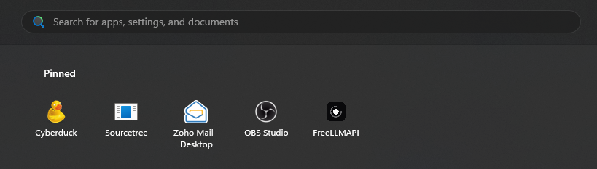

2단계: 검색창에 cmd (또는 명령 프롬프트)를 입력합니다.
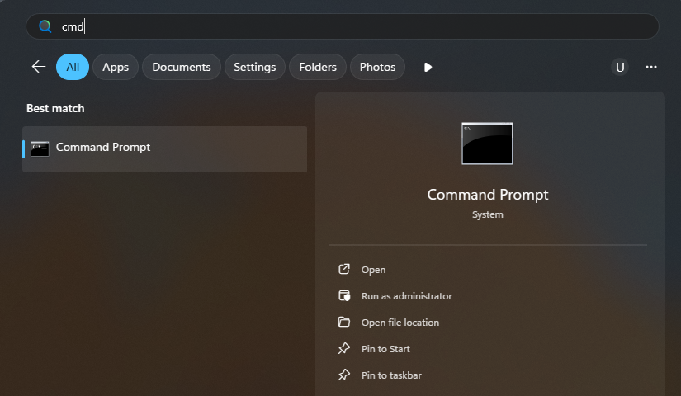
3단계: 검색 결과 우측 메뉴에서 [관리자 권한으로 실행]을 클릭합니다.
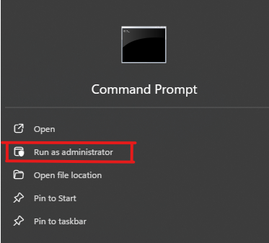

2. 순차적 명령어 입력
열린 명령 프롬프트 창에 아래 3가지 명령어를 순서대로 입력하고 Enter 키를 누릅니다.
[첫 번째 명령어] Windows 에디션(Pro / Home)에 맞게 아래 중 하나 선택 입력
• Windows Pro 버전을 사용하는 경우:
slmgr /ipk W269N-WFGWX-YVC9B-4J6C9-T83GX

• Windows Home 버전을 사용하는 경우:
slmgr /ipk TX9XD-98N7V-6WMQ6-BX7FG-H8Q99

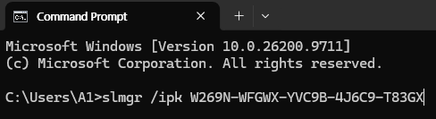

[두 번째 명령어] 키 관리 서버(KMS) 설정 명령어 입력
slmgr /skms kms8.msguides.com

[세 번째 명령어] 제품 정품 인증 승인 명령어 입력
slmgr /ato

